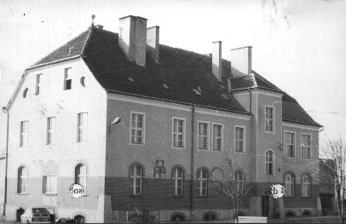Zespół Szkół Centrum Kształcenia Rolniczego
w Kamieniu Małym

Kamień Mały 89, tel./fax ( 0-95 ) 7515826

66-460 Witnica
www.zsrkm.pl e-mail: zsrkm@go.home.pl

Kamień Mały, 2016-11-08

INFORMACJA Z OTWARCIA OFERT

Zamawiający na podstawie art. 86 ust. 5 ustawy z dnia 29 stycznia 2004 roku Prawo Zamówień Publicznych (tekst jednolity Dz. U. z 2015 r. poz. 2164 z późniejszymi zmianami) przekazuje poniżej informacje, o których mowa w art. 86 ust. 3 i 4 ustawy Prawo Zamówień Publicznych.
Otwarcie ofert na: „Sukcesywna dostawa około 50 m³ oleju opałowego o wartości opałowej nie niższej niż 42 600 Mj/kg do kotłowni Zespołu Szkół Centrum Kształcenia Rolniczego w Kamieniu Małym”, dnia 08.11.2016 r., godz. 10:30. Przed otwarciem ofert Zamawiający podał kwotę, jaką zamierza przeznaczyć na sfinansowanie zamówienia, w wysokości:
140 000 PLN brutto.
W wyznaczonym terminie tj. do dnia 08.11.2016 r. do godz. 10:00 złożono następujące oferty:
Nr  oferty | Firma (nazwa) lub nazwisko oraz adres wykonawcy | Cena oferty  brutto | Czas wykonania dostaw | Termin zapłaty
1 | Auto-Benz Sp. z o.o., ul. Rzymowskiego 53 02-697 Warszawa | 131 917,50 zł | 1 dzień | 14 dni
2 | Oktan Energy & V/L Service  Sp. z o.o., ul. Hryniewieckiego 1, 70-606 Szczecin | 130 245,93 zł | 1 dzień | 30 dni
3 | „DAMIAN-TRANS” Damian Balak  ul. Sosnkowskiego 46B/6  66-400 Gorzów Wlkp. | 129 763,00 zł | 1 dzień | 30 dni
4 | P.H.U.P „KADIX”, Darlena Kaszkowiak  ul. Gen. Sikorskiego 37  64-400 Międzychód | 129 134,63 zł | 1 dzień | 30 dni
5 | „BENZOL” Rutkowski, Matysiak Spółka Jawna  ul. Królewiecka 1, 74-300 Myślibórz | 132 225,50 zł | 1 dzień | 21 dni

